**Diseño Web**

**Presentado a:** Instructor: FRANCO REINA

**Por Aprendiz:** Andres Santiago Arias

**Ficha:** 2874057

**Competencia:** Modelado de los artefactos de Software

**Resultado de Aprendizaje:**

* Elaborar los artefactos de diseño del software siguiendo las prácticas de la metodología seleccionada
* Estructurar el modelo de datos del software de acuerdo con las especificaciones del análisis

Tecnólogo en Análisis y Desarrollo de Software

Servicio Nacional de Aprendizaje SENA Centro de Teleinformática y Producción Industrial Regional Cauca

Popayán, día 27 de julio del año 2024

Tabla de Contenido

1. Enunciado de las Actividades 3

2. Solución 4

3. Bibliografía 11

# Enunciado de las Actividades

**Actividad A:**

Crear una página web sobre "Mi Blog Personal" y agregar un div que actúe como una tarjeta de presentación. Aplicar diferentes valores de padding, border, y margin para visualizar cómo afectan al tamaño del div.

**Actividad B:**

Crear una página web sobre "Galería de Imágenes de Naturaleza" y ajustar el tamaño de un contenedor de imágenes usando las propiedades mencionadas. las propiedades width, height, max-width, max-height, min-width, y min-height. Realizar pruebas cambiando el tamaño de la ventana del navegador para observar los efectos.

**Actividad C:**

Crear una página web sobre "Reseñas de Libros" con diferentes textos de reseñas y aplicar propiedades como font-family, font-size, font-weight, y font-style.

**Actividad D:**

Crear una página web sobre "Fotografía de Viajes" y agregar imágenes con diferentes propiedades de tamaño y ajuste como width, height, object-fit, y object-position.

**Actividad E:**

Crear una página web sobre "Menú de Restaurante" con un contenedor para las categorías de alimentos y aplicar propiedades de FlexBox como display: flex, justify-content, align-items, y flex-direction.

**Actividad F:**

Crear una página web sobre "Perfil Profesional" utilizando estas etiquetas para estructurar el contenido, incluyendo una breve biografía, experiencia laboral, y enlaces a redes sociales. Las etiquetas header, nav, section, article, aside, y footer.

**Actividad G:**

Crear una página web sobre "Tienda de Ropa Online" y aplicar diferentes estilos para pantallas de móviles, tabletas, y computadoras utilizando media queries.

**Actividad H:**

Crear un layout simple para una página web sobre "Portfolio de Diseñador Gráfico" con un encabezado, barra de navegación, contenido principal, y pie de página utilizando FlexBox.

**Actividad J:**

Diseñar una barra de navegación horizontal y otra vertical para una página web sobre "Recetas de Cocina", aplicando estilos CSS para mejorar su apariencia.

**Actividad K:**

Crear una página web sobre "Noticias de Tecnología" que utilice aside para anuncios y article para las noticias. Aplicar estilos CSS para mejorar su apariencia y legibilidad.

**Actividad L:**

Crear un blog de tecnología que incluya una página de inicio con un resumen de las publicaciones recientes, una página de artículos detallados y una página de contacto.

Usar etiquetas header, nav, section, article, aside, y footer para estructurar las páginas.

Aplicar FlexBox y Grid para organizar el contenido y asegurar que el diseño sea responsivo

**Actividad LL:**

Crear una tienda online que incluya una página de inicio con una lista de productos, una página de detalles de productos y una página de carrito de compras.

Utilizar etiquetas header, nav, section, article, aside, y footer para estructurar las páginas. Aplicar CSS Grid para organizar la lista de productos y FlexBox para el carrito de compras.

**Actividad M:**

Crear un sitio web de recetas que incluya una página de inicio con categorías de recetas, una página de detalles de recetas y una página de contacto.

Utilizar etiquetas header, nav, section, article, aside, y footer para estructurar las páginas.

Aplicar CSS Grid para organizar las categorías de recetas y FlexBox para los detalles de las recetas.

**Actividad N:**

Crear un sitio de noticias que incluya una página de inicio con las noticias principales, una página de detalles de noticias y una página de contacto.

Usar etiquetas header, nav, section, article, aside, y footer para estructurar las páginas.

Aplicar FlexBox y Grid para organizar el contenido y asegurar que el diseño sea responsivo.

Incluir enlaces entre las páginas y estilos CSS para mejorar la apariencia y usabilidad.

# Solución

**Actividad A:**

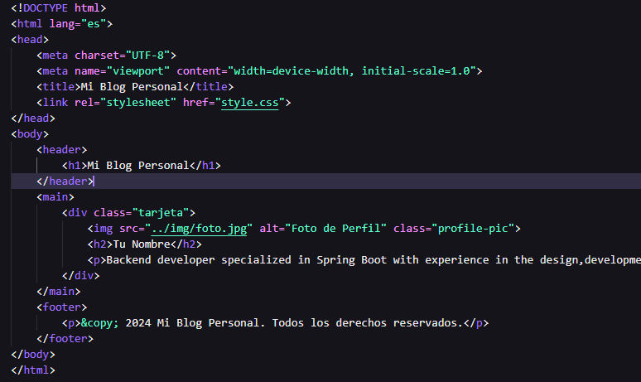

**Actividad B:**

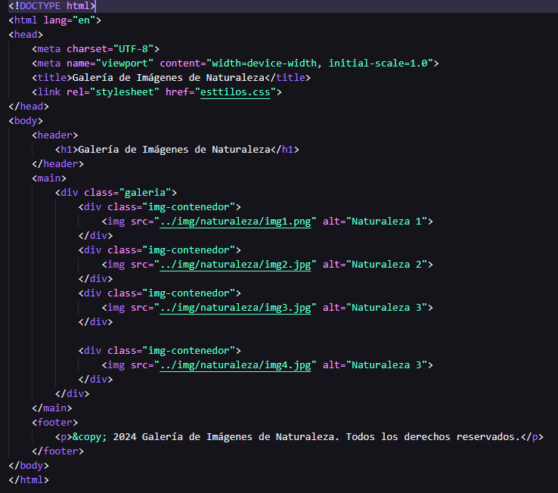

**Actividad C:**

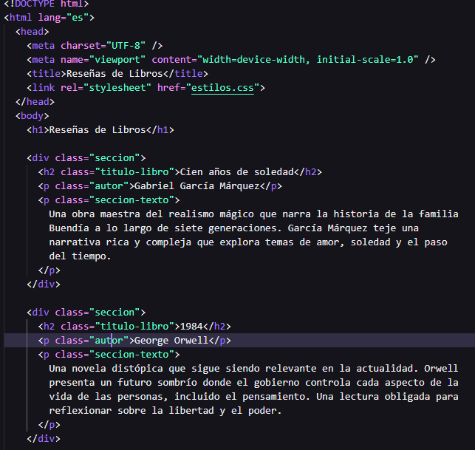

**Actividad D:**

**Actividad E:**

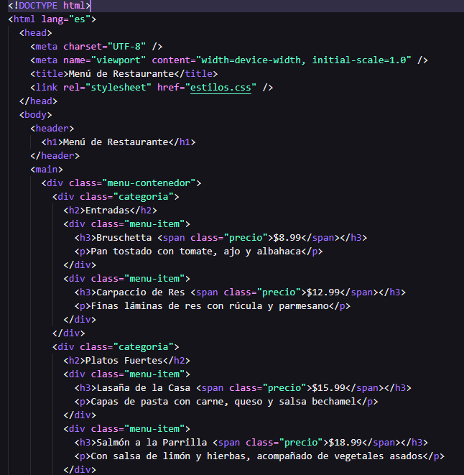

**Actividad F:**

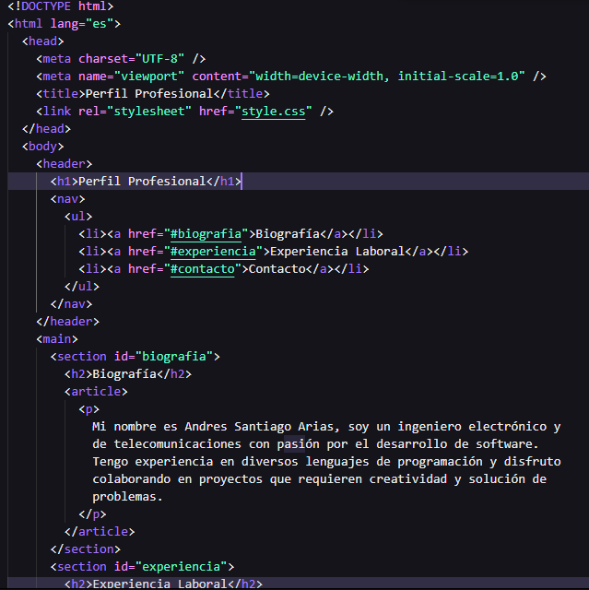

**Actividad G:**

**Actividad H:**

**Actividad J:**

**Actividad K:**

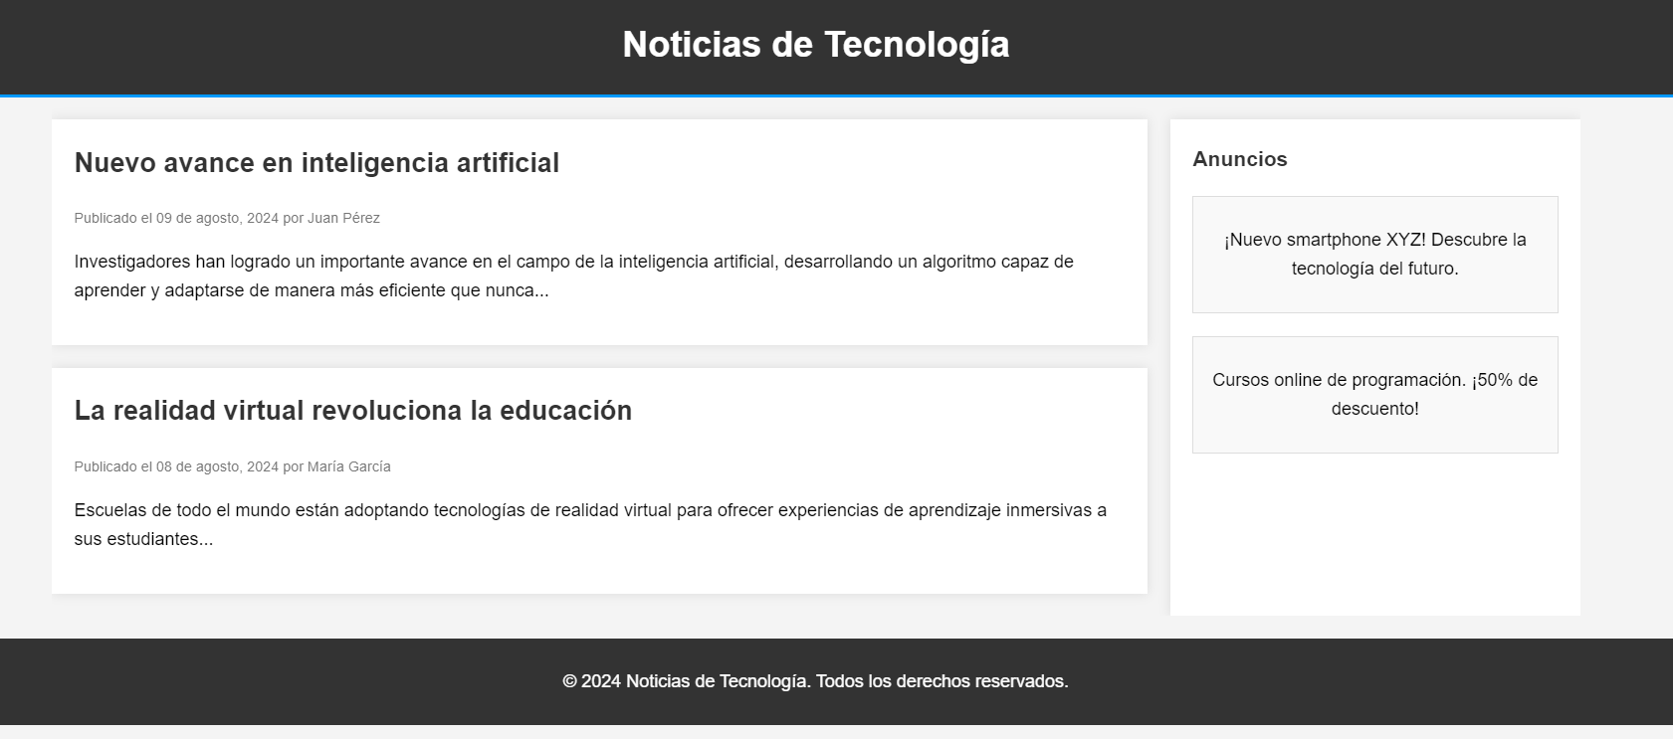

**Actividad L:**

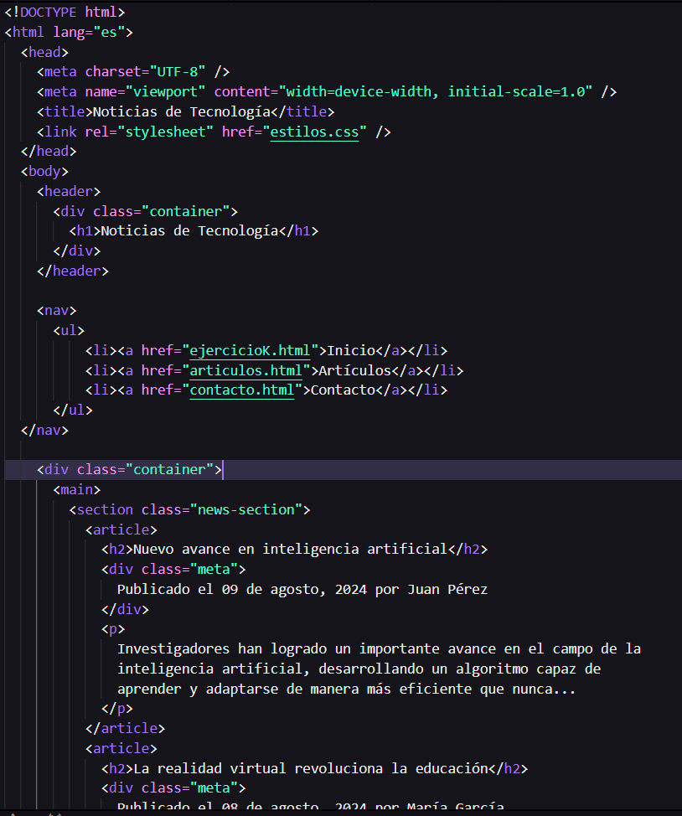

**Actividad LL:**

**Actividad M:**

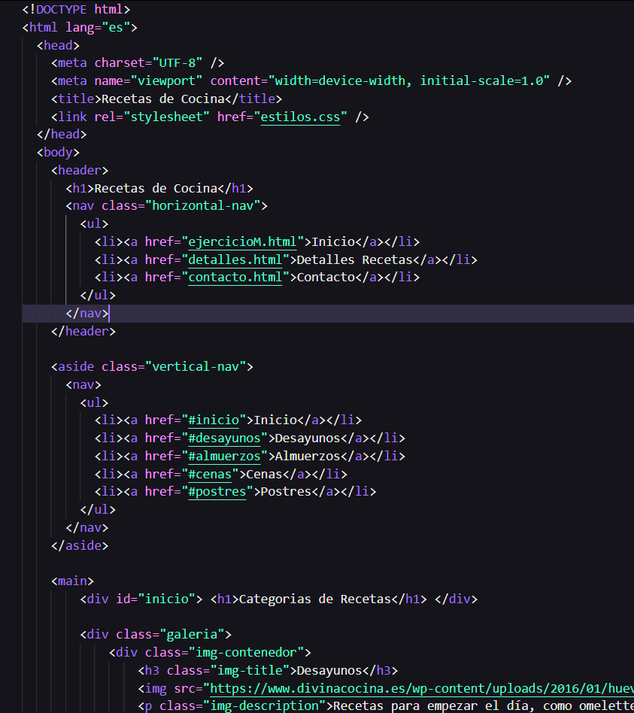

**Actividad N:**

**Actividad O:**

# Bibliografía

* <https://www.w3schools.com/html/html_intro.asp>

* <https://www.w3schools.com/html/html_intro.asp>